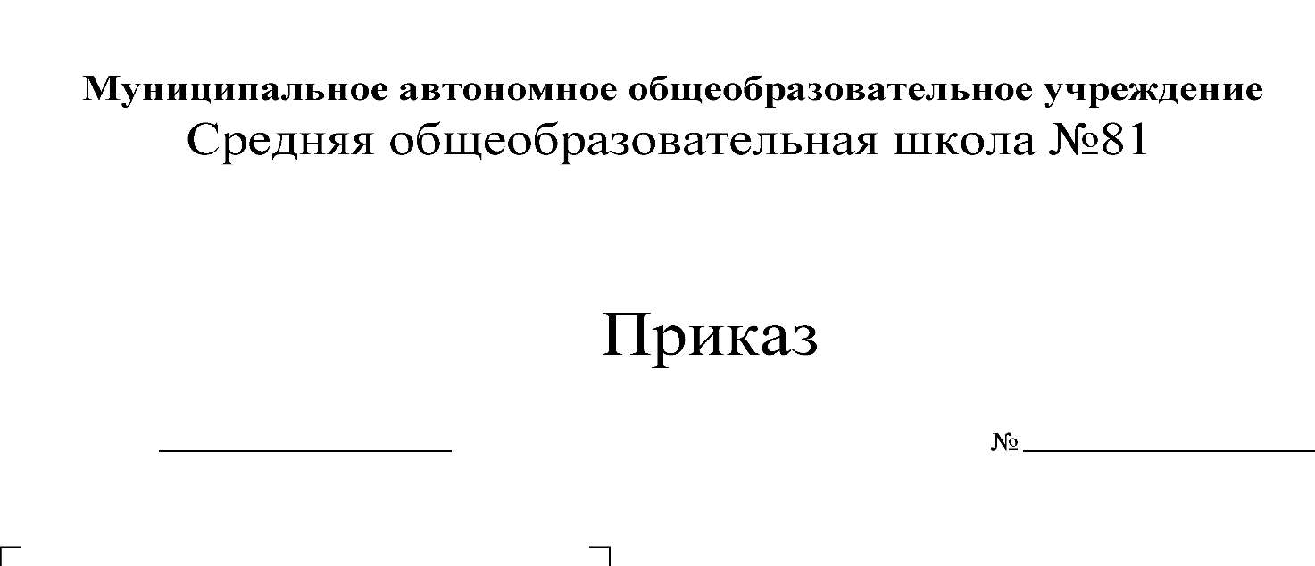
О создании школьной службы примирения
28.09.2018
СЭД-059-81-01-214

Во исполнение Указа Президента Российской Федерации от 29.05.2017 года № 240 "Об объявлении в Российской Федерации Десятилетия детства, Федерального закона №273-ФЗ от 29.12.2012г. «Об образовании в Российской Федерации», письма Министерства образования Российской Федерации № 07-4317 от 18.12.2015г. «Методические рекомендации по созданию и развитию школьных служб примирения», закона Пермского края №91-ПК от 10.05.2017г. «О профилактике безнадзорности и правонарушений несовершеннолетних в Пермском крае», письма Министерства образования и науки Пермского края № СЭД-26-01-35-26 от 14.01.2016г. «О направлении рекомендаций» и разрешения конфликтных ситуаций между участниками образовательного процесса
ПРИКАЗЫВАЮ:
- Создать Школьную Службу Примирения (далее ШСП) в составе согласно Приложению 1.
2. Назначить Пугаеву Т.В., учителя начальных классов, руководителем ШСП
3. Утвердить:
3.1.Положение о Школьной Службе Примирения
3.2.Устав Школьной Службы Примирения
3.3. План работы Школьной Службы Примирения на 2018 - 2019 учебный год
3.4.Функциональные обязанности участников Школьной Службы Примирения
- Голубчиковой Я.А., ответственному за ведение школьного сайта, разместить на сайте школы и систематически обновлять информацию о деятельности Школьной Службы Примирения.
- Пугаевой Т.В. вести отчетность по проведению восстановительных программ по утвержденной форме.
- Контроль за исполнением приказа возложить на Ожегову Л.В., заместителя директора по воспитательной работе.

Директор школы А.В.Куклина

С приказом ознакомлены:

Ожегова Л.В.
Пугаева Т.В.

